DBMS Term Project 설명서

2015012597

미래자동차공학과

권우진

1. 개발환경

* Windows10환경에서 개발하였으며 Python flask, psycopg2 와 postgresql 사용
* Psycopg2를 사용하는 query.py에서 pg_local변수에 local postgres 계정을 입력해야함

1. 실행방법

* Miniconda prompt : app.py가 설치된 경로에서 app.py를 실행
* Google Chrome url창에 127.0.0.1:5000 입력
* 첫 실행 시, 로그인 창 아래에 초기설정 버튼을 눌러서 필요한 postgres테이블을 생성하고 초기 DB를 구축하게 해야함

1. Postgres에 생성될 테이블
   1. User_table : 환자, 병원, 상점 계정이 저장되는 테이블
      1. Name(사용자 이름), phone(사용자 전화번호), local(계정 local부분), domain(계정 domain부분), password, type(계정유형)
   2. Hospital / store : 병원 / 상점의 데이터가 저장되는 테이블
      1. Name, address, lat(위도), lng(경도), code(상점의 타입 - 미사용), start_time, end_time(영업시간), id(serial로 부여되는 임의의 정수), num_doctor(병원의 전문의수)
   3. Hospital_reservation / store_reservation : 병원 / 상점의 예약 명단
      1. User_name, user_phone, user_local, user_domain(예약환자정보), hosp/store_id(환자가 예약한 병원/상점의 id), date, time(예약날짜와 시간), prescription_id(처방전의 id)
   4. Hospital_belong / store_belong : 병원/약국 계정이 소속된 병원/약국 정보를 저장
      1. Local, domain(계정정보), hosp_id/store_id(그 계정이 소속된 병원/약국의 id)
   5. bookmark: 환자가 자주가는 병원을 등록할 때 저장되는 정보
      1. local,domain(환자아이디), hosp_id(병원id)
   6. prescription : 처방전이 저장되는 테이블
      1. 환자이름과 계정, 발행날짜, 의약품 명칭, 1회 투약량, 하루 복용횟수, 총 복용일수, 약국이름, 조제 날짜, id 가 저장됨
2. 기능
   1. 초기DB구축
      1. 로그인 창에서 초기설정 버튼 클릭 (시간 소요)
      2. 위에서 언급된 모든 테이블이 생성됨
      3. 심평원API로부터 한양대를 기준으로 반지름 2km내에 병원과 약국을 hospital과 store 테이블에 삽입하게 구현됨. 5km로 구축할 시 데이터양이 상당히 많아지고 구축 시간이 많이 소요되며, 주변 병원이라고 설정하기엔 거리가 멀기에 2km로 설정하였음.
   2. 회원가입
      1. 아이디 중복검사, 공백 입력 검사, 정규 휴대폰번호 검사, 비밀번호 확인, 4~12자리 비밀번호 검사 등을 구현
      2. 계정유형은 환자/병원/약국 중 1개만 선택가능하며 같은 사람이더라도 병원계정과 환자계정을 따로 생성해야한다. 한 계정은 하나의 유형만을 가질 수 있도록 구현함.
   3. 로그인
      1. 아이디와 비밀번호를 입력하고 로그인을 누를 시, ajax로 입력정보를 전달 하여user_table과 대조하여 로그인 수행
      2. 로그인이 성공하면 계정 유형을 검사하여 환자는 환자메뉴, 병원은 병원메뉴, 약국은 약국메뉴에 해당하는 html을 띄우도록 설정
      3. 병원/약국 계정으로 로그인 했을 시, belong 테이블에 저장된 소속 병원/약국이 없으면 소속 병원/약국을 기초 DB에서 찾고 지정할 수 있도록 구현
   4. 환자
      1. 주변병원검색
         1. 현재 환자의 위치가 한양대에서 2km밖이라면 심평원 API로부터 다시 반경 2km내의 병원정보를 테이블에 삽입하게 구현하였다. (distance함수에는 위도와 경도로 거리를 계산하는 식이 담겨있음). 이 방법은 2km밖에서 요청한 환자에게 자신의 주변의 병원 뿐만 아니라 한양대 근처의 병원도 제공받는 것이므로 정확한 방법은 기존 병원 테이블을 drop하고 다시 생성하여 자신의 주변 2km의 병원들을 테이블에 저장하는 것이 이상적이다. 하지만 본 개발환경에서는 병원의 고유식별번호와 영업시간이 제공되지 않아 임의의 난수를 테이블에 삽입하였기 때문에 이상적인 방법을 사용하면 병원 id가 중복되고, 영업시간이 바뀌어 위와 같이 구현하였다.

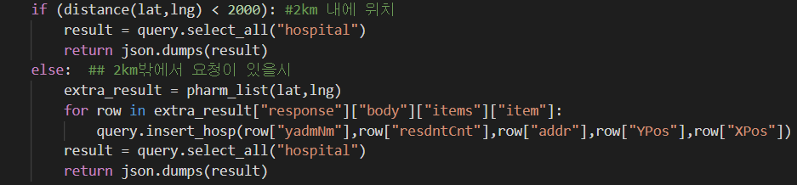

* + - 1. 환자 계정으로 로그인 할 시 병원검색 버튼을 클릭 -> 주변병원 검색 클릭
      2. 카카오API를 이용하여 맵을 구현하였으며 목록창에서 각 병원의 정보와 예약하고 즐겨찾기를 등록하거나 마커를 클릭하여 병원 정보, 예약, 즐겨찾기를 할 수 있음. 즉, 마커는 각 병원의 위치를 직관적으로 알려주는 역할이며 목록창은 병원들의 정보를 직관적으로 알려주는 역할이다.
      3. 현재시간이 병원의 영업시간이 아닐 경우 회색으로 표시하고 영업시간일 경우 녹색으로 표시
      4. 현재사용자와의 직선거리를 나타냄

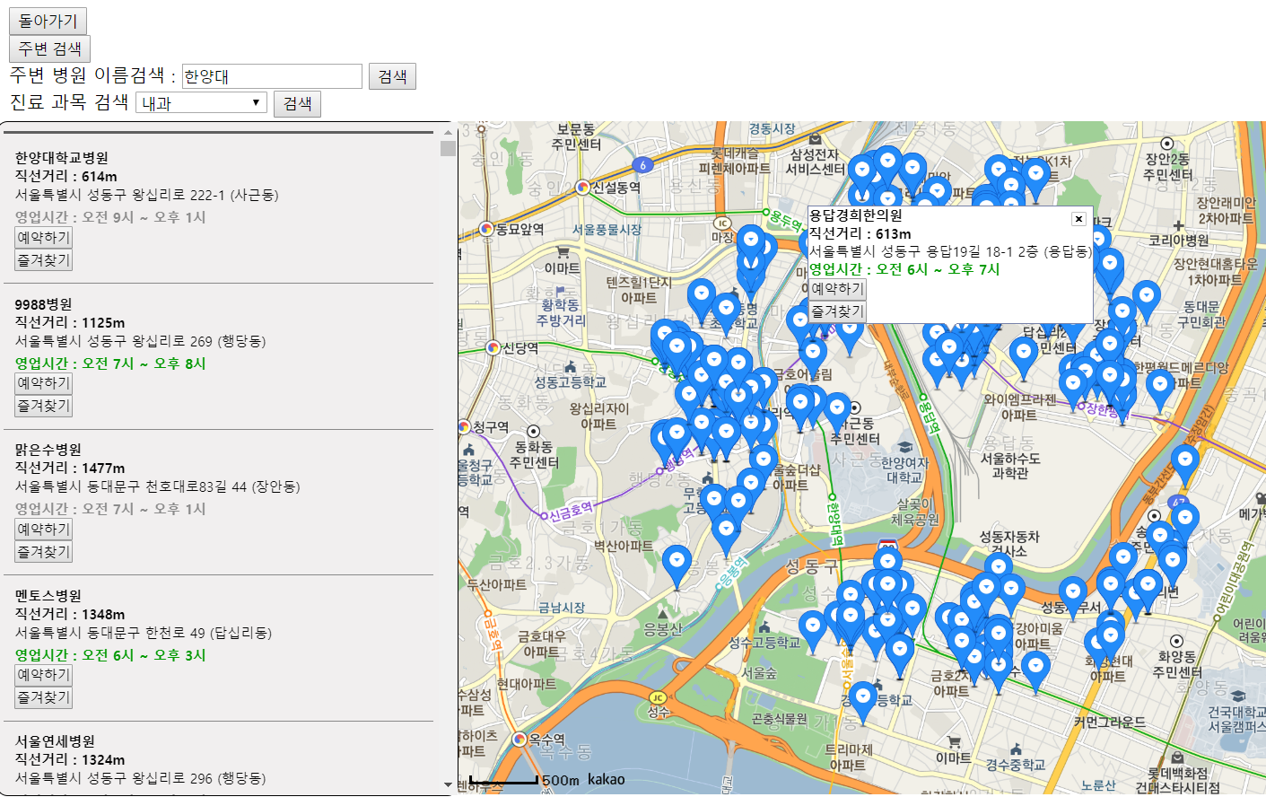

* + 1. 주변 병원 이름 검색
       1. 초기 DB인 2km내의 병원 중 이름을 검색할 수 있음
    2. 진료 과목 검색
       1. 심평원API는 진료과목이 response로 전달하지 않고 요청만 할 수 있으므로 직접 심평원API로부터 원하는 진료과목을 요청한 후, 구축된 DB와 대조를 하여 맵에 표시하도록 구현하였음. 임의로 병원테이블에 진료 과목을 삽입할 수 있으나 심평원 API에서 제공하는 병원의 실제 진료 과목을 보여주기 위해 다음과 같이 구현하였다. 심평원 API에 직접 요청하고, DB와 대조를 하기 때문에 본 기능은 시간이 어느정도 소요된다.

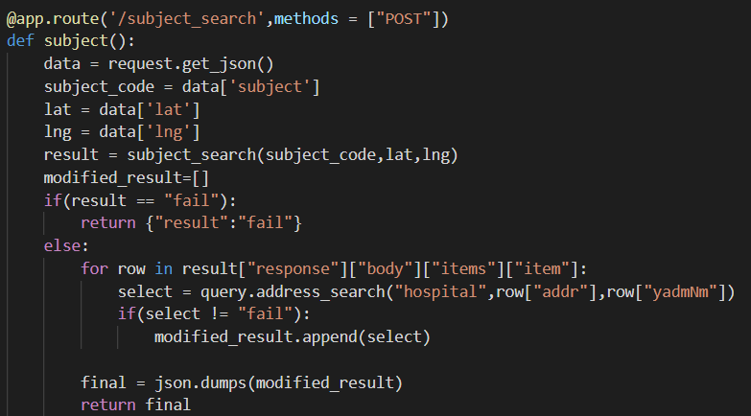

**본 프로그램에서는 query의 select문이나 심평원API에서 정보를 받을 때, 정보의 결과가 없으면 “fail”을 return하여 app.py에서 {“result” : “fail”}의 dictionary로 만들고 예외처리를 사용함.

* + 1. 주변 상점 검색
       1. 환자 메뉴에서 상점검색 클릭 -> 주변 약국 검색 클릭
       2. 기능은 병원검색과 동일하다
       3. 약국이 아닌 상점들은 구현하지 않아 약국만 검색된다.
    2. 주변 약국 이름 검색
       1. 병원과 동일
    3. 병원/약국 예약하기

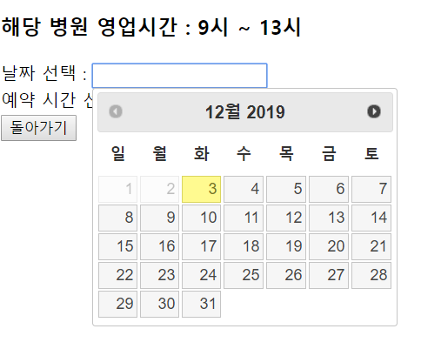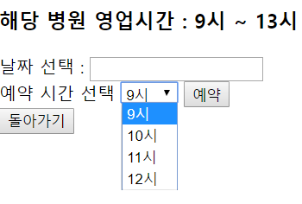

* + - 1. 맵이나 즐겨찾기 목록에서 예약하기 버튼을 누르면 해당 병원/약국의 영업시간을 알려주고 날짜와 예약시간을 선택하는 form이 제공됨
      2. 날짜 선택은 jquery의 datepicker를 이용하여 현재 날짜부터 선택할 수 있도록 설정
      3. 예약시간은 영업시간 내에서만 선택할 수 있도록 구현
      4. 특히, 당일예약의 경우 현재 시간까지 비교하여 현재시간 이전의 예약시간을 선택하면 alert가 실행되도록 하였음
    1. 즐겨찾기목록

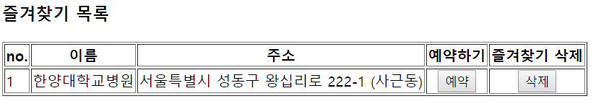

* + - 1. 자주 가는 병원을 병원 검색 기능에서 등록할 시, 개인정보 메뉴에서 확인가능
      2. 즐겨찾기 목록에서 예약을 할 수 있으며, 즐겨찾기 삭제를 할 수 있음
    1. 최근 방문 병원

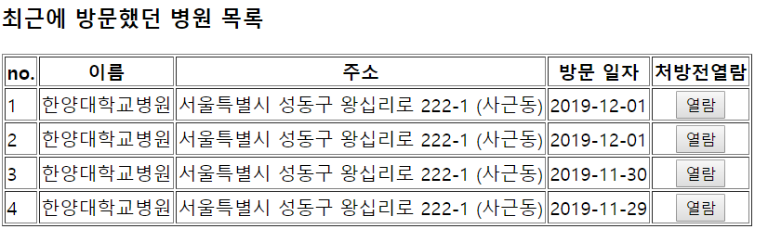

* + - 1. 환자메뉴의 개인정보 메뉴에 즐겨찾기와 같이 구현 되어있음.
      2. 자신이 갔던 병원에서 발급된 처방전을 열람할 수 있는 기능을 구현(병원에서 처방한 내용도 확인가능)
    1. 처방전열람
       1. 본 앱에서 지정한 가정 중 하나는, 병원은 당일 까지 모든 예약을 처방하거나 거부해야 하며, 거부를 하면 환자가 방문을 하지 않은 것이고, 처방을 하면 환자가 방문을 한 것이다. 그래서 최근에 방문했던 병원 목록에는 최소한 병원에서 처방을 받은 상태이다. 처방전을 열람했을 시, 약국에서 처방을 아직 하지않아 대기중이면 “처방대기”의 문구가 의약품조제명세에 명시되고, 약국에서 처방을 거부하면 “처방불가”문구가 표시된다.

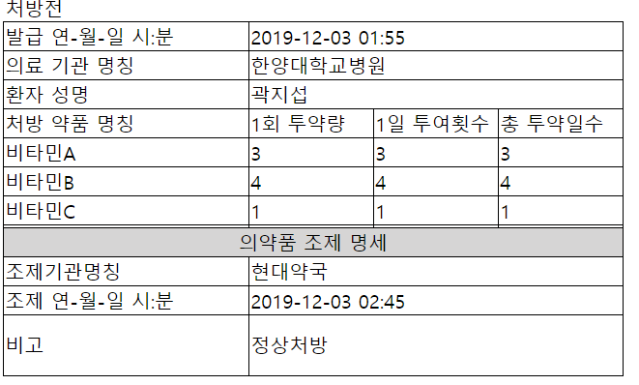

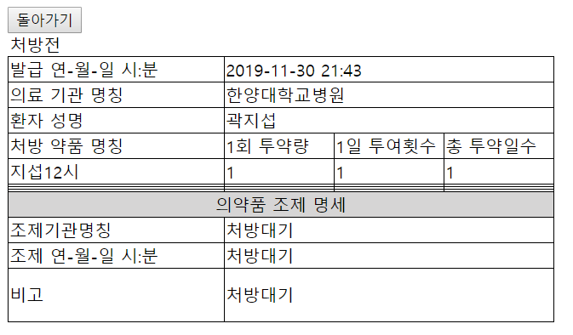

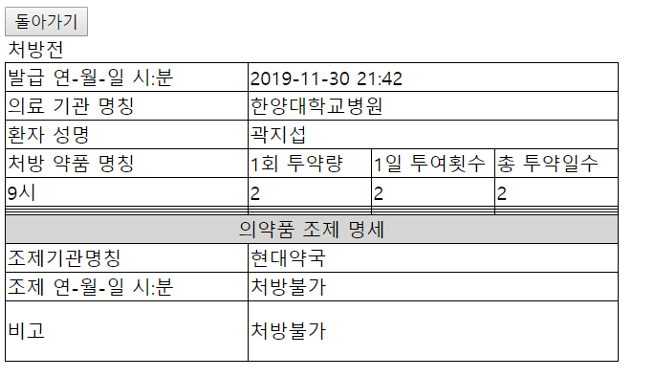

* 1. 병원
     1. 현재 예약자

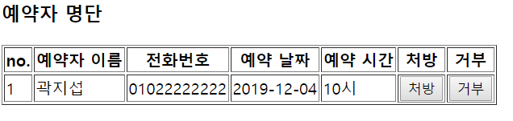

* + - 1. 환자 계정에서 현재 로그인 된 병원 계정이 소속된 병원에 예약을 할 시, 현재 날짜와 그 후의 날짜에 예약된 정보만 출력
      2. 기본적으로 병원은 현재 날짜에 해당하는 예약들을 처방하거나 거부를 함 으로써 현재날짜 이전의 예약들은 모두 처리된 것으로 간주하여 1번과 같이 설정함
      3. 아직 처방을 받지 않은 환자만 나타난다.
    1. 방문자 명단

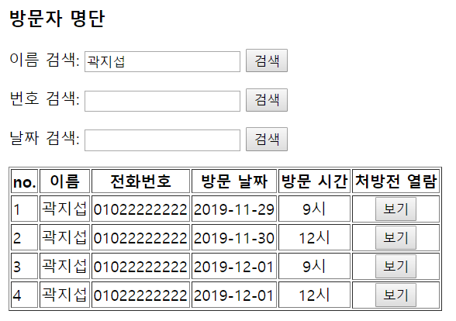

* + - 1. 현재 시간과 그 이전의 날짜에 대한 예약환자목록을 출력
      2. 이름, 전화번호, 날짜(datepicker)로 검색하는 기능을 구현
      3. 처방전을 열람할 수 있음
      4. 예약자 명단에서 예약을 거부할 시 환자는 병원을 방문하지 않은 것으로 간주하여 reservation테이블에서 해당 환자를 지우고 방문자 명단에는 출력되지 않도록 함.
      5. Reservation 테이블에서 읽어 들이는 것이므로 1회 이상 방문한 환자에 대해 방문이력이 저장되있는 것을 구현함
      6. 환자가 방문한 날짜는 자신이 예약한 날짜와 시간이므로 병원에서 방문기록을 보기위해선 현재시간이 환자가 예약날짜와 시간 이후여야 구현이 제대로 되었는지 확인할 수 있다. 환자는 최소환 현재시간 이후의 시간에 예약할 수 있으므로 구현이 제대로 되었는지 확인하기 위해선 어느정도 시간이 필요함
      7. 앞서 언급했듯이, 환자는 병원이 처방을 거부하지 않는 이상, 환자는 그 병원에 예약한 날짜와 시간에 방문하고, 병원은 당일에 예약된 환자에 대해서 모두 처방 및 거부를 한다는 기본 전제조건이 있기 때문에 6번은 정상적인 현상이다.
    1. 처방

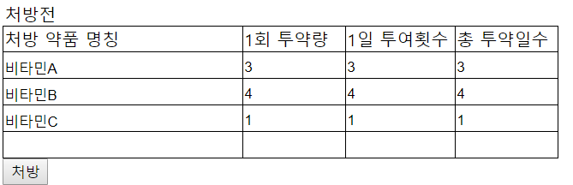

* + - 1. 예약자 명단에서 처방을 클릭하면 처방전 form이 제공됨.
      2. 처방전 form에서 처방을 클릭할 시 해당 정보가 prescription 테이블에 저장되면서 prescription_id가 reservation 테이블내에 해당 예약자의 record에 저장됨. 즉, 해당 예약자가 prescription을 받은 것이 저장됨
      3. 그 후, 처방된 예약자는 예약자 명단에서 나타나지 않음
  1. 약국
     1. 예약자 명단

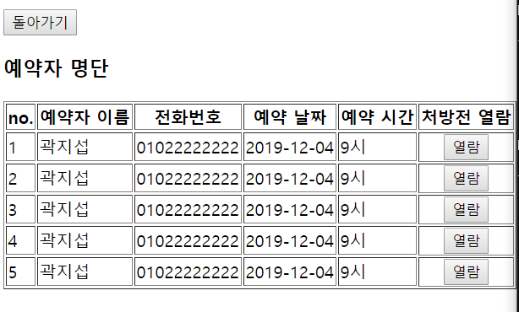

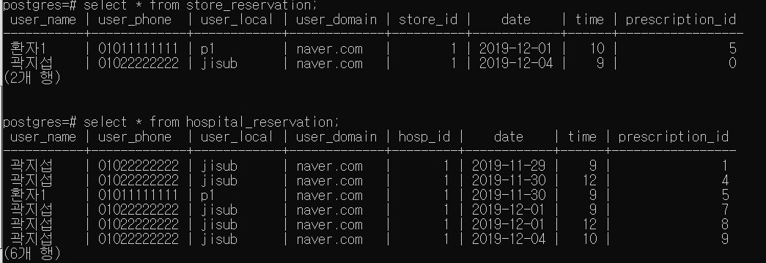

* + - 1. 곽지섭의 이름을 가진 환자계정이 한 약국에 예약을 한 경우를 예로 들겠다. 테스트를 위해 곽지섭의 이름을 가진 환자계정이 한 병원에 5번 예약을 하고 병원처방을 모두 받은 상태로 만들었다. 본 앱에서는 병원예약테이블과 약국예약테이블에서 모두 한 prescription_id가 부여되면 약국에서의 처방까지 완료된 것이므로 약국 예약자 명단에서 예약자가 표시되지 않으며, “환자1”의 이름을 가진 예약자가 그 경우다. 현재 곽지섭 계정은 병원에서 모두 처방을 받았지만 약국에서 처방 받지 않은 상태이므로( 약국에서는 처방되지 않은 prescription_id가 0으로 저장) 병원에서 처방 받은 5개의 기록이 모두 약국 처방을 대기중인 상태인 것이고, 그 때문에 5개의 병원예약기록이 약국 예약자 명단에 표시되는 것이다. 앞선 가정인 ‘병원은 모든 예약자를 처방하거나 거부한다’를 테스트를 위해 위반한 것이고, 가정을 지킬 시 약국 예약자 명단에는 보통의 경우처럼 1개의 데이터만 표출될 것이다.
    1. 처방

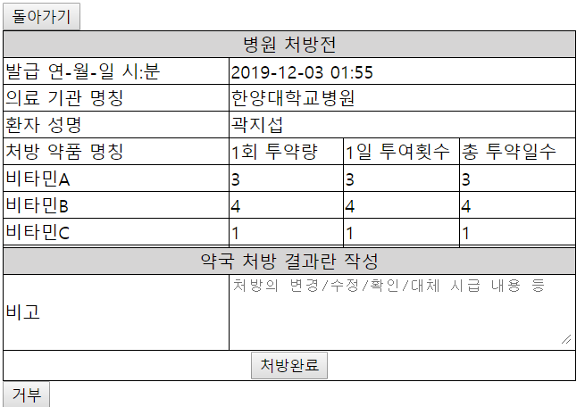

* + - 1. 예약자 명단에서 처방전열람을 할 시, 병원 처방전을 확인할 수 있고, 입력하지 않았던 병원이름과 발급일자, 환자성명이 기록된 것을 확인할 수 있다.
      2. 비고란을 통해 약국의 처방 결과를 입력할 수 있고, 처방거부 기능도 구현하였다.
      3. 처방 거부를 하면 환자나 병원계정에서 처방전 열람을 할 시 자동적으로 조제일자와 비고란에 처방거부가 표시되도록 하였음.
      4. 아래 그림과 같이 약국에서 처방을 하면 처방전에 조제일자와 조제기관명칭이 자동으로 입력됨. (예약했던 store_id 가 1인 약국은 현대약국임.)



* + 1. 환자 정보 관리 – 방문기록
       1. 메뉴에서 환자 정보 관리를 클릭할 시 방문기록을 이름, 휴대폰 번호, 방문일자로 검색가능 (병원 방문 기록과 동일)